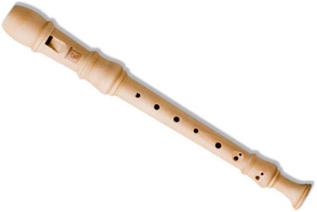
Флейта для «чайников»
1. Учиться играть на блок-флейте лучше стоя. Но можно и сидя. Никто не запрещает. Держите блок-флейту как показано на рисунке. В этом случае звук от инструмента будет направлен прямо на слушателя. Поэтому количество градусов можете не запоминать, главное чтобы свистковое отверстие было направлено на слушателя, а не в потолок или в пол.
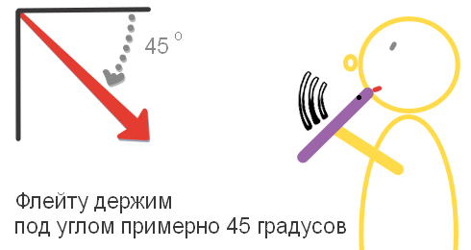
Так держать блок-флейту правильно

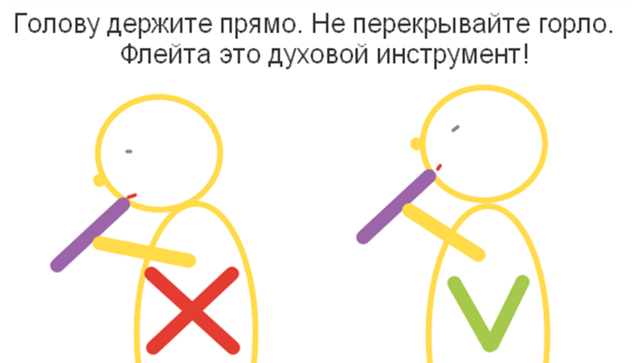

2. Голову держи прямо и чуть приподнято. Нельзя зажимать горло! Все-таки, блок-флейта это духовой инструмент и тебе придется в неё дуть! Запрокидывать голову тоже не следует. Устанешь. Да и глаза пялить в ноты с запрокинутой головой это ещё то занятие… В общем, как ты уже начинаешь понимать, при игре на блок-флейте, главное, это удобство музыканта. Тебе должно быть комфортно и приятно играть. Ведь, своему любимому занятию ты будешь посвящать свое время.
3. Сейчас поднеси блок-флейту ко рту. Плотно обхвати губами кончик свистка. Кончик свистка блок-флейты похож на клюв. Так его иногда и называют. Так вот, обхвати губами клюв блок-флейты. Правильно сделать это так: нижнюю часть клюва кладем на середину нижней губы и накрываем верхнюю часть клюва верхней губой. Кончик клюва должен быть достаточно близко к зубам, но не касаться их. Делай это без напряжения, чтобы ты мог свободно вдыхать и выдыхать воздух ртом. Вдох через уголки губ чуть растянув губы в улыбке. В любом случае, основной вдох делается через уголки губ. В зависимости от мелодии вдох может быть быстрым или медленным, но всегда глубоким. Одновременно, не старайся набрать воздуха «полную грудь» — это затруднит выдох, ускорит его и ухудшит звучание флейты.
Положение клюва во рту должно быть таким: кончик клюва не касается зубов
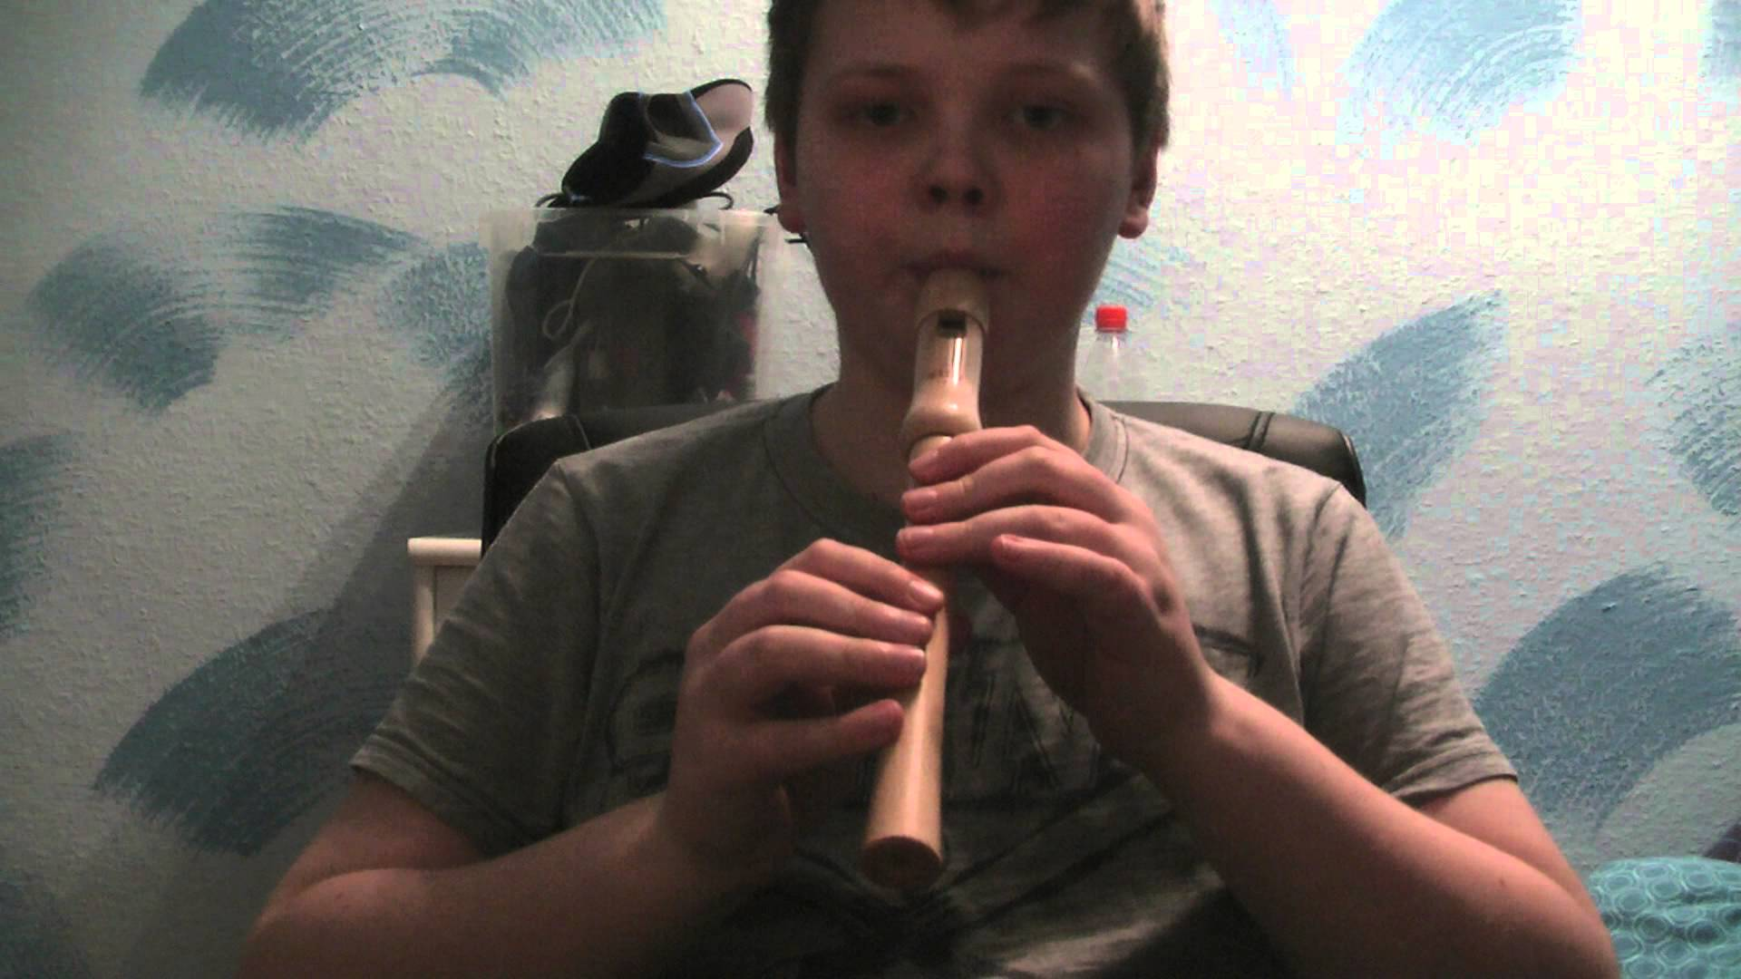 Это правильно!
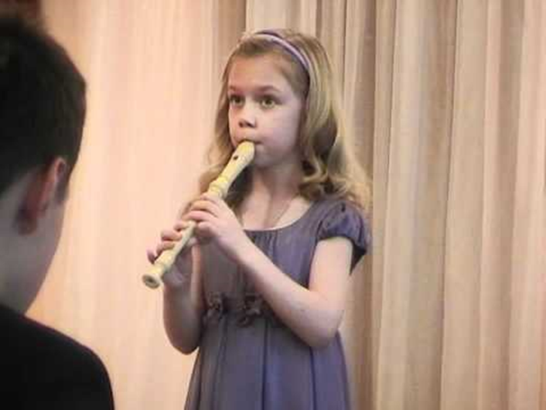
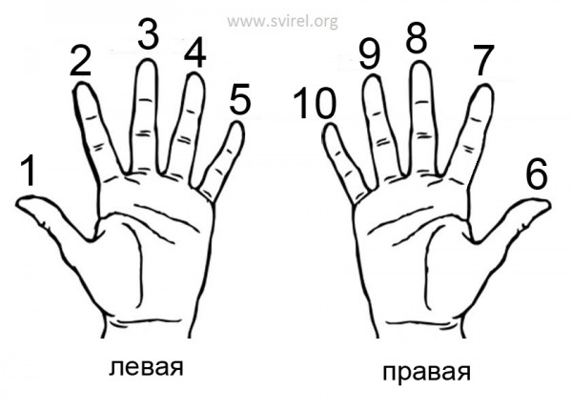
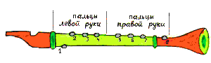
4. Флейту возьми в левую!!! руку. Закрой нижнее отверстие ( 1) первым (большим) пальцем левой руки, а вторым пальцем (указательным), опять таки левой руки, закрой отверстие 2. Оба отверстия закрывай не кончиками пальцев, а подушечками и следи, чтобы они были закрыты полностью!
Это будет звук «Di» 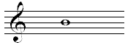
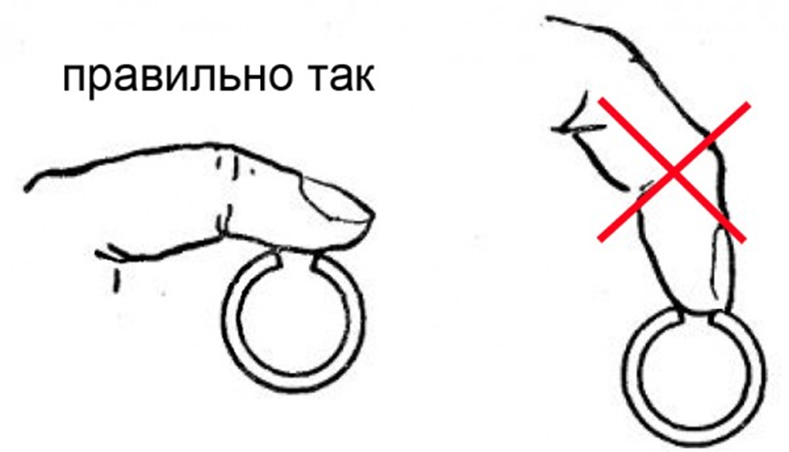
Большой палец правой руки поставь снизу под отверстием 5.
Плавно извлеките из блок-флейты звук произнеся слово «ту». Главное здесь, — произносить «ту» без голоса, произнося «т». Язык следует отводить назад, чтобы освободить проход для воздуха. Никогда не извлекай звук, просто выдыхая воздух. Помни об участии языка при извлечении звука. Язык закрывает и открывает поток воздуха. Звук ты должен прекращать языком. Звук не может прекращаться сам по себе, когда закончился воздух для выдоха.
Это упражнение номер 1(примерно 5-6 ударов пульса на каждый звук). Вдох через уголки губ. Сыграй несколько раз, затем отдохни и повтори упражнение. Извлекай звук плавно без рывков и срывов. Вдувать воздух в блок-флейту следует спокойно, плавно, ровно, полным потоком как при пении. От скорости струи воздуха зависит звук флейты. Не выдыхай весь воздух из легких, так как дышать будет трудно, из-за чего ты быстро устанешь и звучания флейты будет плохим.
Упражнение 2
Сделай вдох и скажи подряд несколько звуков «ту, ту, ту, ту». Звучание каждого «ту» не прекращай закрытием языком отверстия флейты, не говори языком «тут»! Повтори это упражнение 5-6 раз.
На этом этапе постарайся понять как меняется звучание флейты в зависимости от того с какой силой ты дуешь. Почувствуй, когда флейта начинает звучать, а когда просто издает противный свист. Не делай резких «вдувов», будто вы разгневанный футбольный судья. Флейта это твоя подруга и вам лучше поскорее привыкнуть друг к другу.
6. Блок-флейта это индивидуальный инструмент. Поэтому «Флейта для чайников» рекомендует: вымойте руки и, при возможности, почистите зубы перед игрой. И вам будет приятно и флейте полезно. Содержите свою флейту в чистоте. Протирайте её снаружи мягкой тканью. Внутри блок-флейту можно помыть, только (ни в коем случае!!!) без всяких химических средств! Пластмассовые инструменты можно мыть мылом, а затем вытереть и просушить. В общем случае, соблюдайте правила ухода за инструментом.
Дома занимайся вдумчиво, следи за дыханием и звучанием!
Проигрывание двух упражнений займет 4-5 минут, но, обязательно, по нескольку раз каждый день!!!
Да, такая вот работа!!!

